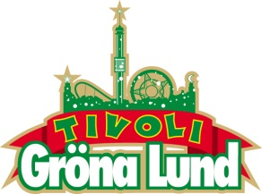

Pressmeddelande 2015-03-11

HIPHOP OCH DANCE PÅ GRÖNA LUNDS LILLA SCEN

**Lilla Scen på Gröna Lund har både tak och dansgolv, vilket gör det till den perfekta scenen för hiphop- och dancekonserter. Idag presenterar vi fem nya akter där publiken garanterat inte kommer att stå still. Vi säger välkomna till Medina, De Vet Du, Albin, Kitok och Basshunter!**

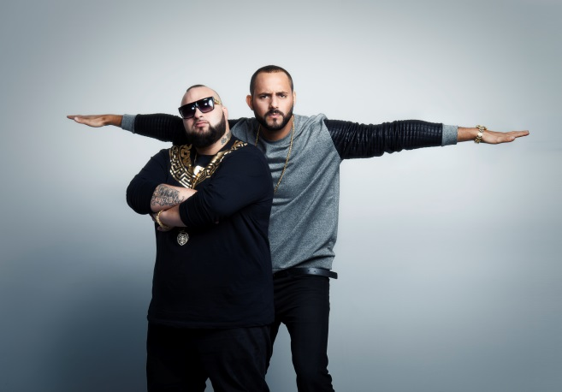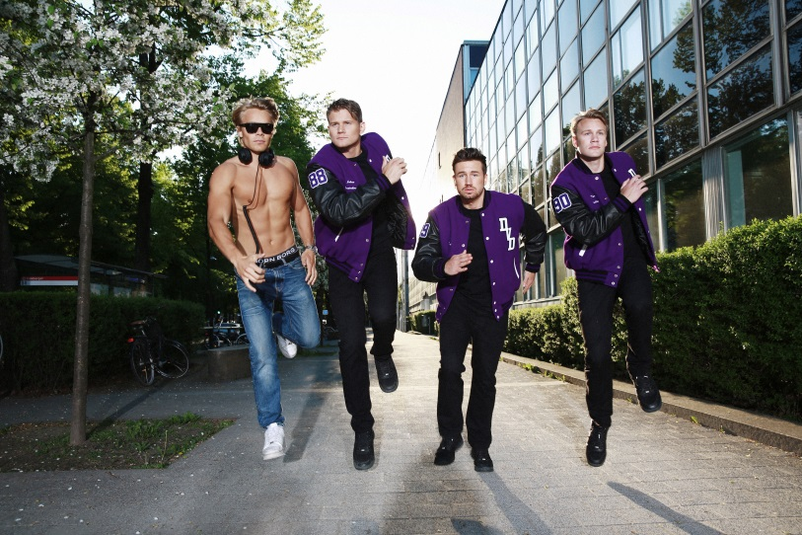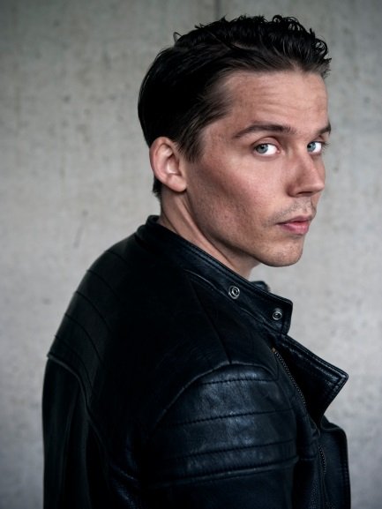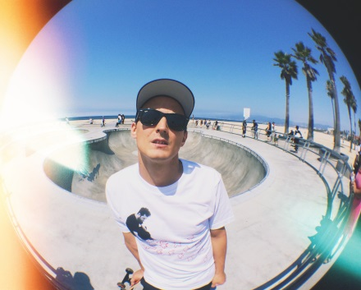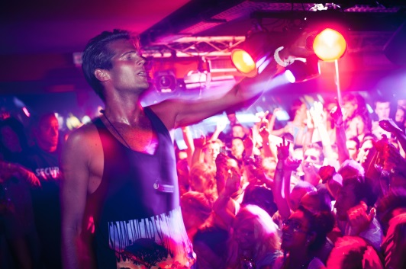

Medina uppträder måndagen den 1 juni kl. 20.00 på Lilla Scen.

De Vet Du uppträder tisdagen den 2 juni kl. 20.00 på Lilla Scen.

Albin uppträder måndagen den 8 juni kl. 20.00 på Lilla Scen.

Kitok uppträder tisdagen den 16 juni kl. 20.00 på Lilla Scen.

Basshunter uppträder tisdagen den 4 augusti kl. 20.00 på Lilla Scen.

För mer information om Gröna Lund och konserterna kontakta Annika Troselius, Informationsansvarig på telefon 0708-580050 eller e-mail [annika.troselius@gronalund.com](mailto:annika.troselius@gronalund.com).   
För pressbilder besök Gröna Lunds bildbank [www.bilder.gronalund.com](http://www.bilder.gronalund.com).

**KONSERTSOMMAREN 2015**Med Gröna Lunds entrékort Gröna Kortet har man fri entré hela säsongen, inklusive alla konserter. Gröna Kortet kostar 240 kr och går att köpa i Gröna Lunds webbshop. Följande konserter är hittills bokade på Gröna Lund:

Veronica Maggio – 7 maj kl. 20.00 på Stora Scen  
Zara Larsson – 8 maj kl. 20.00 på Stora Scen  
Olly Murs – 22 maj kl. 20.00 på Stora Scen  
MAGIC! – 23 maj kl. 20.00 på Stora Scen  
Carola – 27 maj kl. 20.00 på Stora Scen  
Medina – 1 juni kl. 20.00 på Lilla Scen  
De Vet Du – 2 juni kl. 20.00 på Lilla Scen  
Albin – 8 juni kl. 20.00 på Lilla Scen  
Sam Smith – 4 juni kl. 20.00 på Stora Scen  
Marilyn Manson – 10 juni kl. 20.00 på Stora Scen  
Jon Henrik Fjällgren – 15 juni kl. 20.00 på Lilla Scen  
Kitok – 16 juni kl. 20.00 på Lilla Scen  
Ace Frehley – 17 juni kl. 20.00 på Stora Scen  
Thorsten Flinck – 22 juni kl. 20.00 på Lilla Scen  
Hollywood Undead – 23 juni kl. 20.00 på Lilla Scen  
Billy Idol – 28 juni kl. 20.00 på Stora Scen  
Merit Hemmingson – 29 juni kl. 20.00 på Lilla Scen  
Noel Gallagher’s High Flying Birds – 2 juli kl. 20.00 på Stora Scen  
Alice Cooper – 3 juli kl. 20.00 på Stora Scen  
Lisa Miskovsky – 7 juli kl. 20.00 på Lilla Scen  
Robert Plant and the Sensational Space Shifters – 14 juli kl. 20.00 på Stora Scen  
Damian ”JR Gong” Marley – 17 juli kl. 20.00 på Stora Scen  
Kebnekajse – 20 juli kl. 20.00 på Lilla Scen  
Nanne Grönwall – 27 juli kl. 20.00 på Lilla Scen  
John Lindberg Trio – 28 juli kl. 20.00 på Lilla Scen  
Lenny Kravitz – 3 augusti kl. 20.00 på Stora Scen  
Basshunter – 4 augusti kl. 20.00 på Lilla Scen  
The Offspring – 10 augusti kl. 20.00 på Stora Scen  
Molly Sandén – 11 augusti kl. 20.00 på Lilla Scen  
Kai Martin & Stick! – 17 augusti kl. 20.00 på Lilla Scen  
Sophie Zelmani – 18 augusti kl. 20.00 på Lilla Scen  
Tomas Ledin – 21 augusti kl. 20.00 på Stora Scen  
Ulf Lundell – 28 augusti kl. 20.00 på Stora Scen  
Magnus Uggla – 4 september kl. 20.00 på Stora Scen  
Petter – 11 september kl. 20.00 på Stora Scen  
”Weird Al” Yankovic – 24 september kl. 20.00 på Stora Scen